Памятка для обучающихся 2 класса ДПП «Живопись», со сроком обучения 8 лет.
Учебный предмет: основы изобразительного искусства и рисование
Уроки 9 – 10
- Внимательно прочитать памятку;
- Изучить полезные советы, термины, задание;
- Для выполнения задания потребуется: бумага формата А4, карандаш простой, ластик, кисти натуральные, краски гуашевые, вода, палитра.

Термины
Жи́вопись — вид изобразительного искусства, основанный на живописном, так называемом далевом смотрении на натуру, при котором основным является восприятие объекта во взаимосвязи с пространственной и свето-воздушной средой.
Натюрмо́рт (от фр. nature morte — «мёртвая природа») — изображение неодушевлённых предметов в изобразительном искусстве, в отличие от портретной, жанровой, исторической и пейзажной тематики.
Полезные советы
- Попробуйте смешивать цвета, чтобы понимать, каких оттенков можно добиться с вашим набором красок. Смешивайте сначала два цвета, потом добавляйте к ним третий. Экспериментируйте!
- Не бойтесь ярких красок и сочетаний. Иногда фотографическая точность является не столь интересной, как индивидуальное видение художника.
- Делайте набросок легким. Не надо рисовать карандашом тени, просто наметьте контуры объектов. Следы карандаша можно осторожно убрать ластиком-клячкой до того, как наносить краску. Помните - начав рисовать акварелью, вы уже никак не сможете убрать графит с листа.

- Попробуем нарисовать ромашковое поле. Сверху белый, желтый и синий (совет меньше желтого, больше синего).

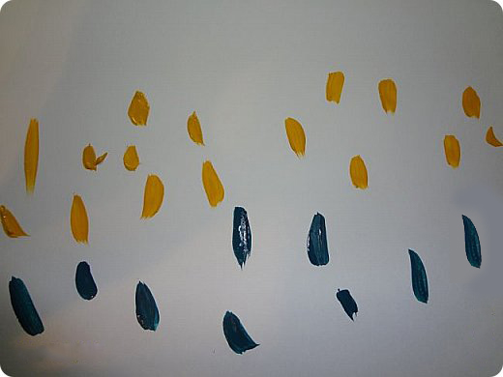

- Размыть.

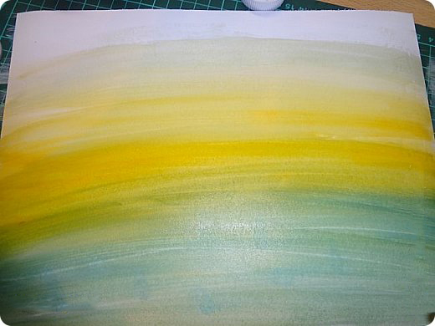

- Переворачиваем лист. Рисуем травинки бирюза, синий, желтый, зеленый.

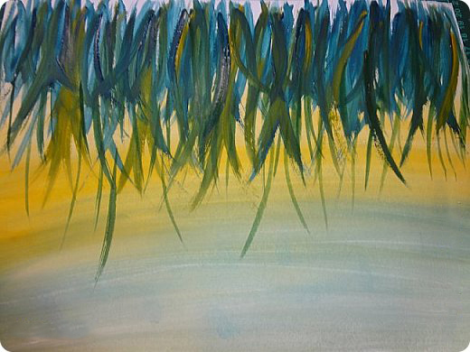

- Переворачиваем обратно. Начинаем рисовать ромашки с серединки.

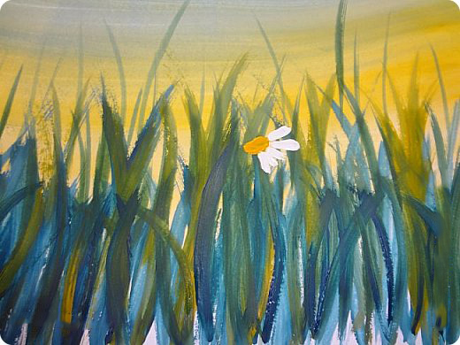

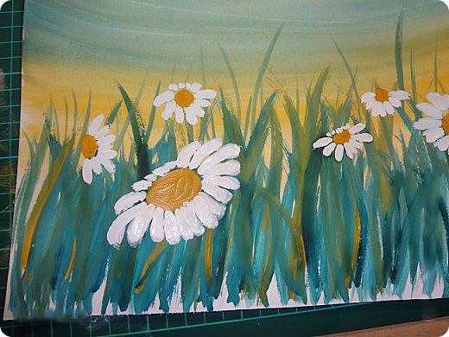

- Далее макаем кисть в синий, а кончик в белый и рисуем синенькие цветочки, прикладываем кисть кончиком от серединки цветка.

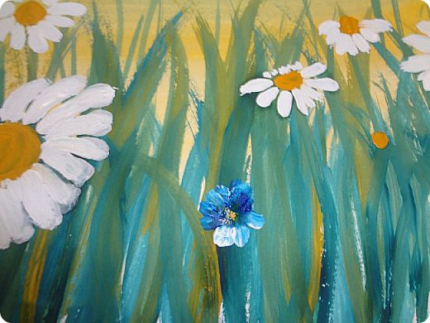

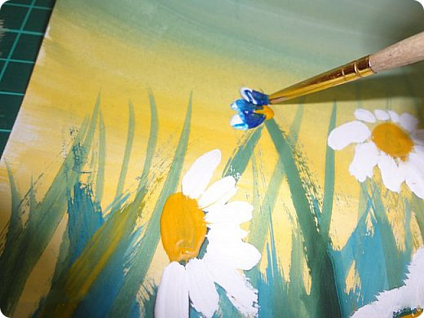

- В той же технике рисуем сиреневые цветочки и подводим мелкими точечками серединку ромашек.

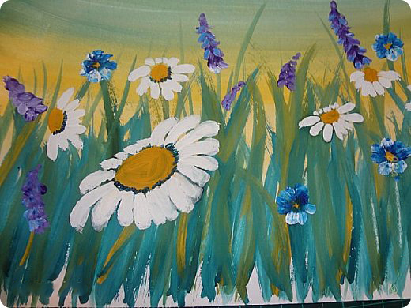

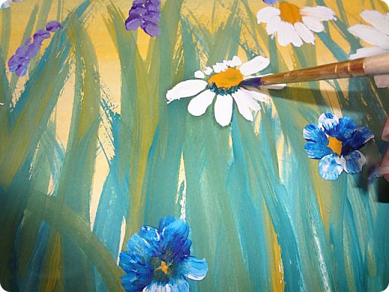

- Рисунок готов!

